Управление общего и дошкольного образования
Администрации города Норильска
МБУ «Методический центр»

Психолого-педагогический консилиум образовательной организации:
опыт работы педагога-психолога

/из опыта работы Куклиной Любовь Ивановны,
педагога-психолога МБОУ «Средняя школа № 29»/

Норильск, 2020

Одним из профессиональных интересов автора является работа педагога-психолога в составе школьного психолого-педагогического консилиума по параллелям классов. Накоплен богатый опыт работы школьного психолога в период подготовки к представлению материалов изучения детей в определенной параллели классов и в период основного представления результатов и выводов по результатам диагностики обучающихся на заседаниях ППк. Психолого-педагогические консилиумы в образовательном учреждении проводятся ежегодно и затрагивают параллели шести классов: в переходные периоды – 4, 9, 11 классы; в адаптационные возрастные периоды – 1, 5, 10 классы.
Все материалы работы неоднократно представлялись автором на разных уровнях: школьный, муниципальный, краевой, федеральный, международный. Обобщенные материалы представляют интерес для педагогов-психологов города, для администрации, специалистов и педагогов образовательных организаций.

Методист МБУ «Методический центр» М.А. Коваленко

Муниципальное бюджетное учреждение «Методический центр»
г. Норильск, ул. Кирова, д.20А, т.238850.
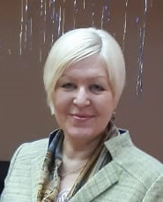
Куклина Любовь Ивановна
Педагогический стаж: 26 лет.
Образование: 1988 г. - Красноярский государственный педагогический институт, специальность «история с дополнительной специальностью советское право», квалификация «учитель истории, обществоведения, советского государства и права» (Диплом КВ №345285).
1993 г. - Красноярский государственный университет, Межвузовское отделение интенсивной подготовки психологов, специальность «практическая психология», квалификация «практический психолог» (Диплом ДВП №056876).
2012 г. – АОУ ВПО «Ленинградский государственный университет им. А.С.Пушкина», профессиональная переподготовка по программе «Государственное и муниципальное управление», 508 часов (Диплом ПП-1 №438282).
Квалификационная категория: высшая

Любовь Ивановна имеет большой опыт работы в составе школьных психолого-педагогических консилиумов, которые ежегодно проводятся в образовательном учреждении и затрагивают параллели классов в переходные и адаптационные возрастные периоды (1, 4, 5, 9, 10, 11 классы). Ею накоплен разнообразный практический и методический материал, который успешно внедряется в практику работы педагога-психолога.
Над данной темой психолог школы работает на протяжении многих лет. На высоком профессиональном уровне владеет методикой проведения мониторинговых исследований, результаты которых представляет на педагогических консилиумах для педагогов и администрации школы. В работе использует ИКТ-технологии, активно представляет результаты и выводы в презентационной форме, создала большой банк презентаций по всем классам образовательного учреждения. Исследования носят системный характер и сопровождают каждого ребёнка на всём протяжении его обучения в школе. Все это способствует повышению понимания уровня развития каждого обучающегося школы, даёт возможность сопоставить видение каждого ребёнка педагогом-психологом, учителями и специалистами школы, прогнозировать успешность его продвижения в области освоения учебных программ начального, среднего и старшего уровня обучения. Помогает выстроить педагогическому коллективу школы адекватное психолого-педагогическое сопровождение в целом параллели классов, каждого класса и каждого обучающегося. По теме мастер-класса подобран и систематизирован большой теоретический и практический материал.
Специалист представляет собственный опыт работы на страницах Интернета: имеет свой персональный сайт (http://nsportal.ru/kuklina-lyubov-ivanovna) в социальной сети работников образования (nsportal.ru); представляет материалы на сайте МБОУ «СШ № 29» (http://sch29-nor.narod.ru), на страницах всероссийского педагогического портала «МЕТОДКАБИНЕТ.РФ» (http://www.методкабинет.рф/).
Методист МБУ «Методический центр» М.А. Коваленко
СОДЕРЖАНИЕ

1. Введение …………………………………………………… .……………………..7

2. Основная часть ……………………………………………………………………11

2.1. Система работы педагога-психолога в психолого-педагогическом консилиуме школы: состояние, проблемы, перспективы …………………………………………11

2.2. Психолого-педагогический консилиум «Адаптация обучающихся 1-х, 5-х,
10-х классов» (теория, практика) ……………………………………………………..13

2.3. Психолого-педагогический консилиум «Готовность обучающихся к переходу на следующий этап обучения (4-е, 9-е, 11-е классы)» (теория, практика) ………...15

3. Заключение ………………………………………………………………….…….22

4. Литература …………………………………………………………………….…..24

5. Приложения …………………………………………………………………….…26

1. ВВЕДЕНИЕ

Актуальность. Современное российское образование сегодня, как никогда, открыто для внедрения новых достижений педагогической науки и практики. Образовательная политика нашего государства реализуется в соответствии с Федеральным законом "Об образовании в Российской Федерации" (№ 273-ФЗ от 29 декабря 2012 год). [1]
Наряду с тем, что новое активно внедряется в процесс образования наших детей, в образовательных организациях в настоящий период сохраняется много и из того, что оправдало своё существование в предыдущий период, и что по-прежнему, позволяет эффективно реализовывать цели и задачи образования в целом. Одно из таких мероприятий школьной жизни – это подготовка и проведение Психолого-педагогических консилиумов (далее – ППк) образовательных организаций по параллелям классов.
Долгое время такой психолого-педагогический консилиум существовал как единственный. [4, 9] С момента активной работы образовательных организаций с детьми с ОВЗ , произошло добавление ещё одной формы ППк, где педагоги и специалисты работают именно с этой категорией обучающихся. [16] В данном обобщении опыта работы педагога-психолога представлена его деятельность в составе ППк по параллелям классов.
В МБОУ «СШ № 29», где автор работает более десяти лет, психолого-педагогические консилиумы по параллелям классов проходят ежегодно и охватывают такие периоды взросления и обучения детей, как «адаптационный период» (1, 5, 10 классы) и период «готовности к переходу на следующий этап обучения» (4, 9, 11 классы).
Проблематичность представленного опыта. Педагог-психолог – один из основных специалистов, кто представляет результаты исследования детей данных параллелей классов. К сожалению, нет четких критериев, по каким каждый из школьных психологов смог бы проводить подготовительные диагностические исследования обучающихся и представлять их результаты на заседаниях ППк. Тем интереснее проанализировать и систематизировать собственный опыт работы, который сформировался на протяжении двух десятилетий работы в составе ППк двух школ города Норильска (более 10 лет – в МБОУ «СШ № 29») и представить его в теме данной работы: «Психолого-педагогический консилиум образовательной организации: опыт работы педагога-психолога».
Цель: рассмотреть систему работу педагога-психолога в составе школьного психолого-педагогического консилиума по параллелям классов
Задачи:
1. Рассмотреть теоретические основы деятельности психолого-педагогического консилиума (ППк) образовательной организации (учреждения)
2. Определить роль и место педагога-психолога в деятельности психолого-педагогического консилиума (ППк).
3. Представить составляющие собственной системы работы в составе школьного психолого-педагогического консилиума.
Научно-практическая значимость. История развития. «Если педагогика хочет воспитать человека во всех отношениях, то она должна прежде узнать его тоже во всех отношениях» (К.Д. Ушинский). [23] Трудно не согласиться с такими словами! «Что же означает «узнать человека во всех отношениях» Приоритетным здесь является понимание важности педагогической и психологической диагностики учащихся (воспитанников). Результаты таких исследований помогают педагогу выбрать оптимальную образовательную траекторию для каждого учащегося, провести в случае необходимости педагогический консалтинг с самим ребенком и его родителями, и, в конечном счете, гарантировать успешность ученика в освоении содержания образования и формировании важных личностных качеств. Высказывание К.Д. Ушинского не потеряло своей актуальности в настоящее время и до сих пор считается одним из основополагающих постулатов организации образовательной и воспитательной деятельности». [24] И именно эту задачу – «узнавание маленького человека – ребёнка» - решает проведение в школе психолого-педагогического консилиума по параллелям классов.
Что же такое «педагогический консилиум»? Слово «Консилиум» происходит от лат. сonsilium- совещание, обсуждение. Применение данного термина изначально более активно встречалось и встречается в медицине и используется для обсуждения состояния больного, уточнения диагноза, определения методов лечения. В образовательных организациях консилиум – это организационная форма сотрудничества участников учебно-воспитательного процесса, целью которой является разработка и планирование единой программы индивидуального сопровождения обучающегося, определенных ученических групп и параллелей в процессе воспитания и обучения, адекватного распределения обязанностей и ответственности за ее выполнение между участниками консилиума.
История развития системы консилиумов в системе образования как формы индивидуальной педагогической поддержки ребенка берет начало еще со времен античности как тенденция к моделированию определённых образовательных условий для обучающихся. Наибольшую поддержку и развитие получила во времена Я. А. Коменского, когда педагогика была выделена в отдельную научную дисциплину.
Первые упоминания ППк как формы взаимодейтвия педагогов по вопросам обучения и развития ребенка можно встретить у В.А. Сухомлинского: «Как врач исследует множество факторов, от которых зависит здоровье человека, так и педагог должен исследовать духовный мир ребенка. Наше общение с ним тогда является воспитанием, когда в наших руках научные знания о его личности, когда мы основываемся не на случайных удачах, а на научном анализе. Семинар, посвященный ребенку, — совместная работа директора, завуча, учителей». [21]
О необходимости осуществлять взаимодействие со специалистами в рамках междисциплинарного консилиума указано в профессиональном стандарте «Педагог (педагогическая деятельность в сфере дошкольного, начального общего, основного общего, среднего общего образования) (воспитатель, учитель)» [18] и «Педагог-психолог (психолог в сфере образования)» [19] . Участие в работе междисциплинарного консилиума отражено в нагрузке педагога-психолога. Необходимость развития компетенций в области участия в работе междисциплинарного консилиума обозначено в федеральном государственном стандарте высшего образования по направлению подготовки 44.03.02 Психолого-педагогическое образование. [15]
Известный современный психолог образования, кандидат психологических наук, Битянова Марина Ростиславовна выделила следующие типы (виды) консилиумов в школе [2, 3]:
- 1. Классический психолого-педагогический консилиум
- 2. Консилиум в виде деловой игры
- 3. Системный консилиум
- 4. Консилиум по экстренным ситуациям, «форс-мажор»
Более подробно:
1. Классический психолого-педагогический консилиум в школе готовится заранее, имеет четкую структуру в проведении, проводится после возникновения определенной проблемы. Все участники консилиума должны иметь отношение к данной проблеме и быть заинтересованы в ее решении и компетентны. Основная задача мероприятия — произвести обмен мнениями между участниками с целью нахождения путей решения этой проблемы. Предметом обсуждения могут быть как проблемы отдельных обучающихся (трудности в обучении, общении, психическом развитии, адаптации), так и проблемы классного коллектива, параллели, ступени образования.
2. Консилиум в виде деловой игры предполагает активное включение каждого участника в обсуждение и принятие решений, а как следствие — и готовность к принятию на себя ответственности за их реализацию. Такой консилиум занимает немного больше времени, чем классический, и предполагает отличную от классического консилиума структуру работы. Содержательной работе обязательно предшествует этап погружения, настройки на коллективную деятельность (разминка). Обсуждение ведется с применением таких форм, как мозговой штурм, работа творческих групп, групповая дискуссия.
3. Системный консилиум — это система (традиция) психолого-педагогического сотрудничества разных специалистов в решении возникающих в образовательной организации проблем. Принципиальное отличие от других типов консилиума состоит в том, что постановка целей и задач работы консилиума осуществляется заранее и всем составом участников.
4. Консилиум по экстренным ситуациям, «форс-мажор». В основе таких консилиумов лежит некоторая критическая, кризисная ситуация в образовательной организации, неожиданные обстоятельства, которые могут иметь опасные последствия. Важная особенность таких консилиумов — им предшествует минимальная подготовка. Диагностика ситуации проводится на самом консилиуме, в результате чего формулируется суть возникшей проблемы. Далее следует обсуждение возможных действий и обязательное принятие решения .
Существует другое деление на виды консилиумов в школе: первичный, плановый, срочный, заключительный. [2, 3]
В состав ППк входят постоянные участники (руководитель консилиума (директор или заместитель директора по УВР), педагог-психолог, социальный педагог, учитель-логопед, учитель-дефектолог) и временные участники (классные руководители, учителя-предметники, родители (законные представители)). [3, 6, 7]
Цели участия в ППк педагога-психолога, как одного из наиболее важных постоянных участников:
1) показать педагогическому коллективу разные стороны психических и личностных характеристик ученика, обязательно подчеркнув положительные, сильные стороны. Представить доказательные гипотезы, основанные на данных психодиагностики, наблюдений, бесед и т. п., о причинах происхождения и существования проблем школьника;
2) добиться понимания у каждого учителя причин поведения ученика. Данная работа предполагает работу с педагогическими установками и стереотипами, что требует от психолога компетентности и тактичности, а также соблюдения профессиональной этики, в частности, соблюдения принципа безоценочности в отношении к ученику и педагогам;
3) способствовать выработке коллективного понимания всеми учителями сути проблемы ученика, его личностной сущности. Только в этом случае можно рассчитывать на эффективное взаимодействие педагогических работников в интересах обучающегося
Таким образом, педагог-психолог – это специалист, обеспечивающий эффективную работу психолого-педагогического консилиума образовательной организации, направленного на создание благоприятных условий обучения и воспитания каждого ребенка в классе, параллели классов, способствующий их успешному росту и развитию.

2. ОСНОВНАЯ ЧАСТЬ

2.1. Система работы педагога-психолога в психолого-педагогическом консилиуме школы: состояние, проблемы, перспективы

Одна из замечательных традиций МБОУ «СШ № 29» - это проведение ежегодных психолого-педагогических консилиумов по параллелям классов (1, 4, 5, 9, 10, 11 классы). За время работы в школе (более десяти лет) и активного участия в подготовке и проведении данных консилиумов мною была сформирована собственная система работы, основные составляющие которой представлены в таблице. (Таблица 1)

Таблица 1.
Система проведения
психолого-педагогических консилиумов
по параллелям классов в МБОУ «СШ № 29»
(работа педагога-психолога)

Направление,  название работ этапа  подготовки к психолого-педагогическому консилиуму | Классы | Где и кому представляются результаты | Период представления результатов
1. Диагностика детей на переходных и адаптацион. периодах  2. Посещение уроков  3. Беседы с педагогими, детьми, родителями  4. Наблюдение в процессе обучения (перемены, гр. прод. дня., кружки и т.д.) | 1,  4,  5,  9, 10, 11 | Оформляются в таблицы, презентации, которые представляются:  - педагогам и администрации школы на педагогических консилиумах,  - родителям на родительских собраниях,  - индивидуально по запросу родителей, детей, педагогов | К-ц 1-й четв. – 1, 5 кл.  К-ц. 2-й четв. – 10 кл.,  К-ц. 3-й четв. – 4, 9, 11 кл.

Прежде чем выступить на заседании ППк, педагог-психолог проводит обширную подготовительную работу, система которой выстроена к каждому из психолого-педагогических консилиумов и затрагивает большое количество времени в блоке « организационно-методическая работа» специалиста. [14]
В этом кроется одна из проблем работы педагога-психолога в школе: он тратит большое количество времени на работу, которая идет вслед за проведённой диагностикой детей – на обработку и анализ данных диагностических исследований. Данная работа не видна коллегам школы и создает впечатление, что работа педагога-психолога легка и, как говорят некоторые их них, «он ни чем не занимается», в то время как для профессионального представления аналитических данных психологу требуется большое количество времени, чтобы правильно и корректно судить о развитии каждого ребёнка.
Ниже представлен один из вариантов такой системной подготовительной работы при проведении в школе психолого-педагогического консилиума «Адаптация обучающихся 10-х классов». (Таблица 2.)

Таблица 2.
Работа педагога-психолога
при подготовке к педагогическому консилиуму
«Адаптация обучающихся 10-х классов»
(65 часов):

Виды работ педагога-психолога в подготовительный
к психолого-педагогическому консилиуму период

- Диагностика уровня тревожности и сплоченности обучающихся класса  * Тест «Шкала учебной тревожности» (проведение, обработка, анализ)  * Анкетирование  (проведение, обработка)  * Наблюдение, беседы  (проведение, обработка, анализ)  - Диагностика интеллектуального развития обучающихся  * Методика Р. Амтхауэра  (проведение, обработка, анализ)  - Диагностика по профориентации  * Методика «Карта интересов»  (проведение, обработка, анализ)  - Посещение уроков  (Посещение, анализ) | - Мероприятие «Сто вопросов студенту»  (проведение, анализ)  - Проведение двух тренинговых занятия по адаптации к старшей школе «Я – десятиклассник!» (для девушек и юношей) (4 часа)  (проведение, анализ)  - Собеседование с педагогами  (проведение, анализ)  - Обработка результатов диагностик каждого из детей, запись в архив диагностических работ  (около 40 и более часов)  - Создание презентации для психолого-педагогического консилиума  (около 7 и более часов)

Представленная система работа позволяет педагогу-психологу подготовить большой и развернутый анализ интеллектуальных и личностных особенностей каждого ребенка класса, по классу или параллели в целом, собрать данные, которые показывают особенности детей, способствующие или препятствующие их успешному обучению и озвучить их в развёрнутом виде на ППк.
Педагоги школы, знакомясь с данными школьного педагога-психолога о личностных особенностях обучающихся, могут соотнести собственные представления о детях, их уровня обучения и выстроить индивидуальную программу дальнейшей работы с каждым ребёнком класса, учитывая их сильные и слабые стороны развития. Классные руководители могут учитывать личностные особенности, как каждого из обучающихся, так и класса в целом при построении программы развития классного коллектива и решения воспитательных задач.

2.2. Психолого-педагогический консилиум
«Адаптация обучающихся 1-х, 5-х,10-х классов» (теория, практика)

Обучаясь в школе девять или одиннадцать лет, каждый из детей проживает периоды, которые меняют его как ученика и как человека в целом. Эти периоды в психологии называют переходными. [7]
Заканчивается дошкольное детство и ребёнок приходит в школу, где привыкает быть первоклассником. Заканчивается обучение в начальных классах и ребёнок переходит в средние классы, становясь более взрослым и принимая совершенно новые требования и правила жизни обучающегося в школе. И уже совсем новое ждёт детей, пришедших в десятые классы школы, когда перед старшеклассниками встают новые задачи взросления и подготовки к экзаменам и профессиональному выбору.
Каждому из детей, ступивших в новый период обучения в школе, как и любому человеку, требуется время для привыкания и осмысления себя и своего места в новой реальности. В психологии такие периоды принято называть адаптационными. Рассматривая понятие «адаптационный период», можно сказать следующее: это естественное состояние человека, проявляющееся в приспособлении (привыкании) к новым условиям жизни, новой деятельности, новым социальным контактам, новым социальным ролям. Адаптация – это перестройка организма на работу в изменившихся условиях. [7] И проходит она не всегда легко и спокойно. Именно поэтому педагогическому коллективу школы так важно поддержать детей в данный период, выстроить наиболее эффективные линии обучения для каждого ребёнка. Этому способствует, в том числе, проведение психолого-педагогических консилиумов образовательных организаций по теме «Адаптационные периоды в 1-х, 5-х, 9-х классах».
Цель работы педагога-психолога в ППк – подготовить материалы для рассмотрения особенностей адаптации учащихся 1-х, 5-х, 10 -х классов к образованию на следующем возрастном этапе и прогнозирования возможных “успехов-неудач” в дальнейшем их обучении, воспитании и развитии.
Задачи:
- Определить уровень адаптации к обучению на определенном возрастном этапе каждого из учащихся класса (уровень интеллектуального развития, уровень школьной, межличностной и самооценочной тревожности, уровень социальной комфортности, сформированность профессиональных интересов и т.д.).
- Выявить отрицательные моменты, сдерживающие успешную адаптацию обучающихся к новым возрастным условиям жизни.
- Выработать рекомендации педагогам, работающим в 1-х, 5-х, 10-х классах, по организации учебного пространства и взаимодействия “учитель – ученик”, «ученик – ученик», «учитель – родитель» для обеспечения благоприятного прохождения обучающимися адаптационного и последующих периодов обучения.
Каждый из адаптационных периодов диагностируется набором своих методик, которые отражают уровень интеллектуального и личностного развития обучающихся, особенности взаимоотношений в классах. Все результаты представляются как в табличном варианте (Приложение 1), так и в графическом варианте (Приложение 2).
Для рассмотрения и представления результатов исследования, создаются презентации, на слайдах которых отражаются такие особенности, как данные по каждому ребёнку, классу и сравнение классов в параллели. Выступая перед педагогами школы, обращаю внимание на тех ребят, которые вызывают тревогу по каким либо низким показателям или требуют особого внимания педагогов как обучающиеся с высокими интеллектуальными возможностями в конкретном направлении специальных способностей предметного обучения. (Рисунок 1)

Рисунок 1.

Представление результатов диагностических исследований
в презентациях на ППк

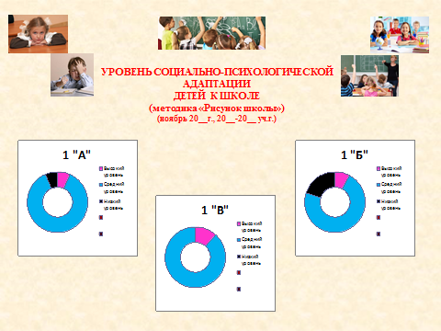 | 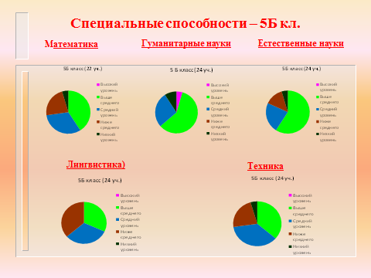
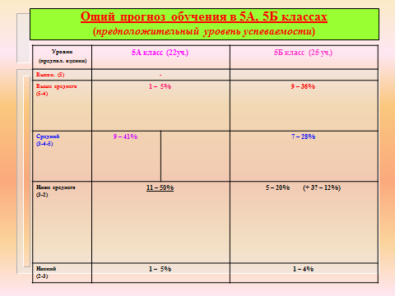 | 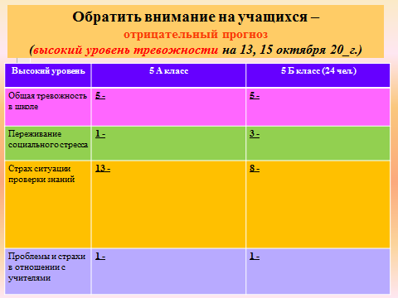

Результаты диагностических исследований обсуждаются на заседании ППк с педагогами, что позволяет прийти к единому мнению об уровне адаптации каждого из обучающихся класса и наметить пути дальнейшей программы психолого-педагогического сопровождения первоклассников, пятиклассников и десятиклассников. Все данные представляемые в созданных мультимедийных презентациях, заканчиваются выводами и рекомендациями для педагогов. (Приложение 3).
Примером такого представления выводов и рекомендаций можно рассмотреть вывода и рекомендаций для 5-х классов, предложенные педагогом в один из периодов проведения ППк:
Вывод: На основании диагностики обучающихся, собеседования с классными руководителями и педагогами школы можно сделать вывод о частичной (полной) адаптации большинства учащихся 5 «а» и 5 «б» классов к обучению в среднем звене школы (на 22.10.__.) с позиции внутреннего принятия детьми статуса ученика средних классов школы по большинству показателей.
Рекомендации для педагогов:
- Поддержание дисциплины на уроке
- Средний (высокий) темп преподавания
- Строгое, но уважительное отношение к обучающимся
- Интересные, эмоционально построенные уроки в спокойной манере подачи
- Поддержание и стимулирование умения детей говорить по теме урока, высказывать собственное мнение
- Поддержание высокого познавательного уровня обучающихся как на уроках, так и в внеурочной деятельности
- В работе с обучающимися учитывать интеллектуальные и личностные особенности каждого из детей
- Сохранить и развивать сформированный уровень взаимообучения и взаимопроверки детей
- Больше уделять внимание формированию умений работать по алгоритму (выдача памяток обучающимся и т.п.)
- Продолжить работу по формированию детского коллектива
- Поддерживать всех: и сильных и слабых, поддерживать толерантное отношение между детьми в классе
- Поддержание сформированного уровня самостоятельности детей
- Включить детей в разного рода исследовательскую деятельность по разным учебным предметам
- Включить в различные общешкольные кружки, выступления, классные и общешкольные мероприятия
- Педагогам, преподающим в 5-х классах, опираясь на положительные моменты собственного стиля преподавания, соблюдать единые требования к преподаванию и взаимодействию с обучающимися

Примеры созданных презентаций «Адаптация обучающихся 1-х, 5-х, 10-х классов» были представлены на заседании городского мастер-класса в декабре 2019 г. для педагогов-психологов г. Норильска по теме «Психолого-педагогический консилиум образовательного учреждения: состояние, проблемы, перспективы работы педагога-психолога» (Приложение 4). Каждый из участников заседания смог получить пакет сопроводительных документов, включающий в себя не только презентации, но и методики исследования обучающихся, некоторые из них были проработаны на заседании.

2.3. Психолого-педагогический консилиум
«Готовность обучающихся к переходу на следующий этап обучения
(4-е, 9-е, 11-е классы)» (теория, практика)

Еще одно заседание городского мастер-класса по теме «Психолого-педагогический консилиум образовательного учреждения: состояние, проблемы, перспективы работы педагога-психолога» (Приложение 4), разработанного и проведенного мною в 2019-2020 учебном году, было посвящено теме «Готовность обучающихся к переходу на следующий возрастной этап обучения: 4-е, 9-е, 11-е классы» (январь 2020г.).
Рассматривая данную тему, участникам мастер-класса было предложено поразмышлять над такими вопросами, как: «Что такое переход?», «Можно ли быть готовым к переходу?», «Можно ли готовиться к переходу и как это делать?».
Можно много найти определений, что такое «переход»:
Переход – процесс перемещения из одного положения либо состояния к другому
Переход – это момент, когда что-либо одно, изменяясь, превращается во что-либо другое. То, что характеризует момент такого превращения
Переход для человека - это смена чего-либо в его физическом или психическом состоянии
В каждом обществе с давних времен существовали и существуют специальные ритуалы, прохождение которых позволяет детям ощутить новый статус, понять новые требования к повзрослевшему человеку. Примером подобных «ритуалов» можно считать прием в октябрята, пионеры, комсомольцы, которые существовали в советский период истории нашей страны, когда дети, изучали правила октябрят, законы пионеров, устав комсомольцев и, тем самым, понимали то, что ждет от них общество, какие требования предъявляет к более взрослому человеку.
В настоящий период в нашем государстве подобных вариантов оформленных переходов очень мало. Одни из таких переходов – это смена младших классов на средние, средних классов – на старшие, старших классов – на обучение профессии. Именно поэтому нам, педагогам, так важно поддержать детей в эти переходные периоды, которые они проходят вместе с нами, обучаясь в школе. И также, потому, что любой переходный период – это очень важный и значимый момент в жизни ребенка и то, как он будет к нему готов, как пройдет его – отразится на всем будущем взрослеющего человека. (Рисунок 2)

Рисунок 2.

Переходные периоды взросления ребёнка

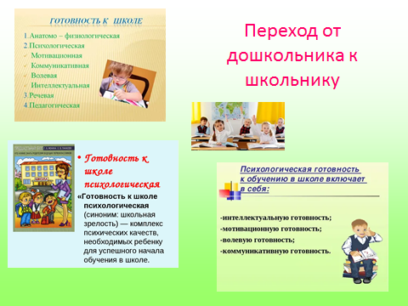 | 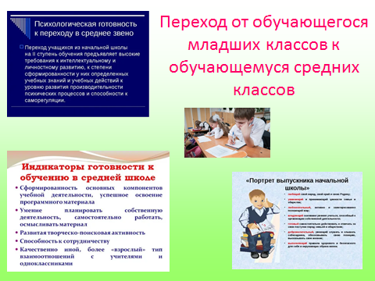
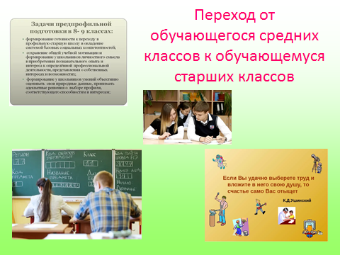 | 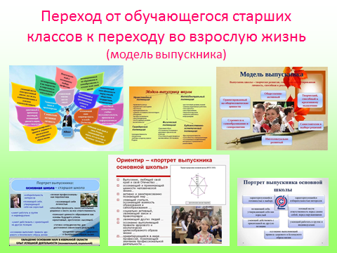

Работа педагога-психолога при подготовке к педагогическим консилиумам охватывает большое количество диагностических исследований интеллектуального и личностного развития обучающихся. К сожалению, в психологии образования нет четкого перечня того, какие именно методики может использовать в своей работе педагог-психолог. Однако, возможно, в этом кроется и достоинство – каждый специалист имеет возможность использовать те методики, которые, по его мнению, отвечают целям и задачам конкретного исследования. Так, при подготовке к психолого-педагогическим консилиумам «Готовность обучающихся к переходу на следующий этап обучения (4-е, 9-е классы)», я применяю такой подбор, который представлен в Таблице 3.

Таблица 3.

Виды работ педагога-психолога в подготовительный период
к психолого-педагогическим консилиумам «Готовность обучающихся к переходу на следующий этап обучения (4-е, 9-е классы)»

«Готовность обучающихся 4-х классов
к переходу на следующий этап обучения»

1. Диагностика обучающихся:  1.1. «Определение уровня интеллектуального развития» (методика Л.А. Ясюковой)  1.2. Методика «Мотивация обучения»  1.3. Методика «Самооценка учебных возможностей»  1.4. «Методика «Карта интересов» (профориентация)  1.5. Методика «Самооценка личности»  1.6. Личностная методика «Дом-Дерево-Человек» и другие. | 2. Наблюдение на уроках, переменах  3. Обработка результатов  4. Собеседование с классным руководителем и педагогами  5. Анализ результатов исследования  6. Создание презентации материалов для педагогического консилиума
«Готовность обучающихся 9-х классов
к переходу на следующий этап обучения»

1. Диагностика уровня тревожности и сплоченности обучающихся класса  (тест «Шкала учебной тревожности», наблюдение, беседы, консультации)  2. Диагностика интеллектуального развития обучающихся (тест Р. Амтхауэра)  3. Диагностика по профориентации (методика «Карта интересов») и др. (профуроки в теч. года)  4. Личностные методики (ИТДО и др.) | 4. Посещение уроков  5. Собеседование с педагогами  6. Обработка результатов диагностик каждого из детей, запись в архив диагностических работ  7. Создание презентации для педагогического консилиума  8. Выступление на родительских собрании (9а, 9б кл.) «Подготовка к ОГЭ»  И т.д.

Все результаты анализа полученных данных также представляются педагогом-психологом в мультимедийной презентации и доносятся до педагогического коллектива и администрации на заседании ППк, где обсуждаются, соотносятся с мнениями педагогов и используются для построения дальнейшей работы с каждым ребёнком и классами в целом.
Исследуя период готовности к переходу на новый этап обучения, важно не только диагностировать специальные способности интеллектуального развития, но и другие личностные особенности, способствующие успешному переходу на новый этап жизни: самооценка, профессиональное самоопределение и другие стороны личности ребёнка. (Рисунок 3)

Рисунок 3.

Личностное развитие обучающихся

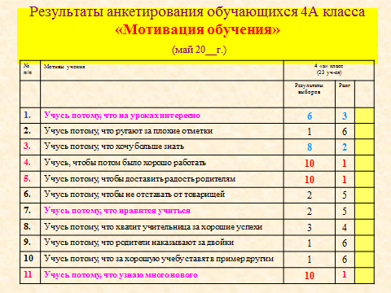 | 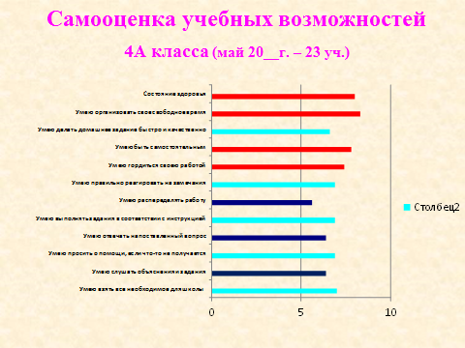
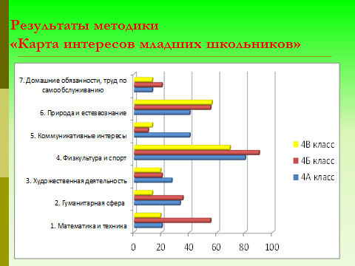 | 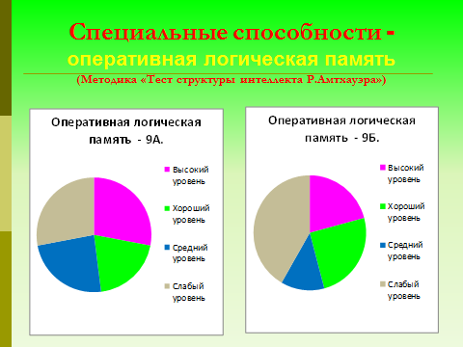

По результатам диагностических исследований делается вывод и предлагаются рекомендации.

Пример вывода по диагностике обучающихся 4-х классов:
1. На основании диагностики обучающихся, собеседования с классным руководителем и педагогами школы, можно сделать вывод о хорошем уровне готовности к обучению в среднем звене школы подавляющего большинства обучающихся 4 «б» класса (88%) и 4 «а» класса (87%), что позволяет прогнозировать их возможные успехи в дальнейшем обучении и развитии в пятом классе.
2. Больше трети детей 4Б класса (38%) и около четверти класса (22%) 4А класса способны обучаться в среднем звене школы только на хорошо и отлично (уровень интеллектуального развития – выше среднего)
3. Прогноз хорошего обучения возможен также для больше половины детей 4А класс (65%) и половины 4Б класса (5о%), показавших средние результаты готовности к переходу на следующую образовательную ступень обучения по диагностике уровня интеллектуального развития.
4. Однако и в 4 «а», и в 4 «б» классах есть обучающиеся, требующие особого внимания педагогов в силу сниженных показателей интеллектуального развития (по результатам диагностики) (4А - 13% -3 детей, 4Б – 12% - 4 детей), которые возможно будут иметь проблемы при адаптации и обучении в пятом классе школы.
5. Трудности в обучении на уровне средних классов школы могут возникнуть в 4Б и 4В классах, так как многие из детей имеют недостаточные волевые качества для организации собственных усилий ученика как на уроке, так и во вне урочное время при выполнении домашних заданий. Учителям 5-х классов необходимо будет работать над последующим формированием дисциплины на уроках и развитии волевых качеств учеников.
5. Среди детей 4В класса (ОВЗ), которые обучались по программе для детей с ЗПР, 60% обучающихся показали средний уровень готовности к обучению в средних классах школы, 20% - ниже среднего уровня и 20% - низкий уровень. Однако все дети имеют особенности в личностном развитии, которые сдерживают благоприятный ход развития ребенка в школе и его успешное обучение.

Пример вывода по диагностике обучающихся 9-х классов:
На основании диагностики обучающихся, собеседования с детьми, классным руководителем, педагогами школы, можно сделать вывод об успешной готовности одной трети учащихся 9Б класса и одной четверти 9А класса к переходу к обучению в старшей школе.
И девушки, и юноши классов приблизительно в равной степени готовы к переходу в старшее звено школы
Есть несколько учеников, результаты диагностики которых по некоторым из показателей специальных способностей (Методика Амтхауэра) находятся в диапазоне «низкий уровень» и «ниже среднего» и требуют наиболее серьезного внимания педагогического коллектива (см. выше)
По результатам диагностики можно предполагать более успешное усвоение и в дальнейшем прохождение экзаменационных испытаний по предметам гуманитарного цикла большинства обучающихся класса.
Неплохие результаты могут быть в таких областях специальных способностей, как математика, и естественные науки, несколько хуже – лингвистика.
В классах в целом сформирован благоприятный психологический климат, способствующий успешному обучению большинства обучающихся. Требуется более пристально внимание уделить слиянию обучающихся двух классов.

Пример рекомендаций для педагогов 9-х классов:

- Учитывать особенности каждого обучающегося при планировании занятий учебных курсов, повышать познавательный интерес обучающихся, используя различные формы и методы ведения урока и организации внеурочной деятельности по предмету.
- Обратить внимание на учащихся, показавших во время исследования высокие или низкие показатели по специальным способностям в различных предметных областях
- Педагогам школы, классному руководителю, педагогу-психологу продолжить проведение работы с учащимися, направленное на их профессиональное самоопределение, подготовку к успешной сдаче ГИА и поддержание сплоченного коллектива класса
- Использование при проведении уроков техник на снятия эмоционального напряжения, страхов, снятия усталости глаз, настрой на успех и успешное выполнение заданий, техники, способствующие формированию сплоченности коллектива класса и т.д., что позволит поддерживать достигнутые успехи в формировании нормы тревожности и благоприятного психологического климата в классе
- Педагогу-психологу и учителям школы провести консультации для обучающихся и родителей (групповые и индивидуальные) по профессиональной направленности учащихся 9-х классов (по запросу)
- Педагогам школы больше внимание уделять при преподавании учебных курсов пропаганде использования теоретических и практических знаний в определенных профессиональных областях, в том числе больше внимания уделить знакомству с перечнем возможных профессий.

Все результаты, выводы и рекомендации, которые представляю на ППк, активно обсуждаются педагогами школы, соотносятся с их видением и понимание детей, с успехами обучающихся в освоении программ предметов школьного курса. По результатам обсуждения делается вывод об особенностях интеллектуально-личностного развития каждого из обучающихся класса, о том, какую дальнейшую работу необходимо провести как учителям-предметникам, так и специалистам и классным руководителям для поддержания каждого ребенка в переходный период. Рассматривается необходимость реализации программ дальнейшей коррекционной и развивающей работы с детьми особой категории, требующими более пристального внимания педагогов, педагога-психолога и других специалистов школы.
Коллеги всегда прислушиваются к тем материалам, которые представляю на ППк, с интересом их ждут и обсуждают. Наше видение ребёнка, класса, параллели может как совпадать, так и отличаться по каким-либо из исследуемых показателей, что дает возможность представить более реальную картину развития детей и сформировать более эффективную работу, помогающую успешному взрослению обучающихся.

ЗАКЛЮЧЕНИЕ

Работа педагога-психолога в образовательном учреждении в настоящий период интересна, сложна и очень важна. Психолог школы – это специалист, работающий в нескольких видах деятельности, и, как правило, один специалист на всех детей школы. Это создаёт определённые трудности, сдерживает реализацию всех возможностей педагога-психолога.
Каждое образовательное учреждение решает, какое направление работы педагога-психолога наиболее значимо для организации его образовательного процесса. И одно из таких важных направлений деятельности – это подготовка и участие специалиста в психолого-педагогических консилиумах (ППк) образовательной организации в параллелях классов.
Имея богатый многолетний опыт по участию в ППк школы, считаю возможным представить созданную мною и ежегодно реализуемую систему подготовки и представления материалов педагога-психолога на ППк. Полагаю, что именно ППк по параллелям, схема проведения которого существует много лет, остается современным и востребованным на сегодняшний период. Ппк позволяет всем педагогам образовательных организаций, специалистам, администрации школы соотнести свои представления о каждом ребенка, классе, параллели классов и скорректировать работу по эффективному психолого-педагогическому сопровождению обучающихся.
Своими наработками неоднократно делилась и делюсь на разных уровнях: муниципальном, краевом, международном. Одно из значимых мероприятий, проведенных мною, где была представлена данная система – это проведенный в 2019-2020 учебном году мой мастер-класс по теме «Психолого-педагогический консилиум образовательного учреждения: состояние, проблемы, перспективы работы педагога-психолога» (Приложение 4). Коллеги-психологи, посетившие данный мастер-класс дали много положительных отзывов о его проведении и содержании. Участникам были предложены схемы презентаций по всем классам (1, 4, 5, 9, 10, 11 кл.), пакеты дополнительных материалов для организации диагностических исследований в период подготовки к ППк.
Материалы сформированной системы работы и представленной в данном авторском исполнении будут интересны для изучения не только коллегам-психологам, но и администрации образовательных организаций, специалистам ППк и педагогам.
В заключении хочется сказать о том, что мы, взрослые, ответственны за поколение наших детей. Они ждут от нас поддержки, нашего постоянного внимания и понимания. Психолого-педагогический консилиум – это одна из площадок формирования единого и многостороннего понимания каждого ребенка педагогическим составом образовательной организации. И роль в этом педагога-психолога – особенная и важная. В силу своих профессиональных возможностей и способностей именно педагог-психолог может и должен представить психологические особенности детей и помочь коллегам-педагогам в понимании, видении многосторонности детей, в выстраивании более эффективной системы преподавания и воспитания.
Именно совместные усилия всех специалистов и педагогов образовательной организации способны создать такие условия, в которых наши дети смогут проживать спокойно и интересно свои школьные годы и формироваться как успешные личности!

ЛИТЕРАТУРА

- Федеральный закон "Об образовании в Российской Федерации" N 273-ФЗ от 29 декабря 2012 года с изменениями 2020 года. Включает все изменения до 6 февраля 2020 г. – [Электронный ресурс] URL: http://zakon-ob-obrazovanii.ru/
- Битянова М.Р. Организация психологической работы в школе. — М.: Совершенство, 1997. — 298 с.
- Битянова М.Р. Консилиум в школе. - [Электронный ресурс] URL: https://psy.1sept.ru/ article.php?ID=200200509
- Божович Е.Д. Из опыта организации психолого-педагогического консилиума в школе // Вопросы психологии. — 1983. — №6. — С. 82–86.
- Ванакова Г.В. Психолого-педагогический консилиум как метод управления формированием и развитием ребенка // Психологическое здоровье и образование личности: Сборник научных трудов / Науч. ред. Т.В. Левкова, отв. ред. Т.М. Маслова. — Биробиджан: ГОУВПО «ДВГСГА», 2010. — С. 9–22.
- Вильшанская А.Д., Прилуцкая М.И., Протченко Е.М. Психолого-медико-педагогический консилиум в школе: взаимодействие специалистов в решении проблем ребенка. — М.: Генезис, 2012. — 256 с.
- Дубровина И.В. Психолого-педагогический консилиум // Школьная психологическая служба: вопросы теории и практики. — М., 1991. — С. 130–132.
- Иовчук Н.М., Северный А.А. Междисциплинарный консилиум в службе психического здоровья детей и подростков: Учебно-метод. пособие для студентов высших учебных заведений. — М.: Педагогическая литература, 2015. — 400 с.
- Кевля Ф.И. Психолого-педагогический консилиум: история, теория, опыт. — М.: Современное образование, 2014. — 78 с.
- Кожалиева Ч.Б., Шулекина Ю.А. Деятельность школьного консилиума в планировании образовательного маршрута ребенка с ОВЗ в системе инклюзивного образования // Психология образования: Научный альманах / Отв. ред. Р.Е. Барабанов. — М.: МФЮА, 2016. — С. 95–101.
- Консилиум — решение школьных проблем: нормативно-правовые документы, психодиагностические материалы / Авт. сост. О.Б. Григорьева и др. — Волгоград: Учитель, 2009. — 271 с.
- Малинкова Ю.А., Доклад на педагогическихчтениях «В.А. Сухомлинский: человек и педагог» - https://infourok.ru/doklad-suhamlinskiy-chelovek-i-pedagog-276482.html
- Олтаржевская Л.Е. и др. Психолого-педагогический консилиум: от А до Я: Методическое пособие для педагогических работников общеобразовательных организаций. — М.: Парадигма, 2016. — 55 с.
- Письмо Минобразования РФ от 24.12.2001 №29/1886-6 «Об использовании рабочего времени педагога психолога образовательного учреждения» // Вестник образования. — 2002. — №3.
- Приказ Минобрнауки России от 14.12.2015 №1457 «Об утверждении федерального государственного образовательного стандарта высшего образования по направлению подготовки 44.03.02 Психолого-педагогическое образование (уровень бакалавриата)». — Официальный интернет-портал правовой информации. 22.01.2016. — [Электронный ресурс] URL: http://publication.pravo.gov.ru/Document/View/0001201601220007 (дата обращения 26.08.2016).
- Приказ Минобрнауки России от 19.12.2014 №1598 «Об утверждении федерального государственного образовательного стандарта начального общего образования обучающихся с ограниченными возможностями здоровья». — Официальный интерне-портал правовой информации. 06.02.2015. — [Электронный ресурс] URL: http://publication.pravo.gov.ru/Document/View/0001201502060025 (дата обращения 26.08.2016).
- Приказ Минобрнауки России от 20.09.2013 №1082 «Об утверждении Положения о психолого-медико-педагогической комиссии» // Российская газета. — №247. — 01.11.2013.
- Приказ Минтруда России от 18.10.2013 №544н «Об утверждении профессионального стандарта “Педагог (педагогическая деятельность в сфере дошкольного, начального общего, основного общего, среднего общего образования) (воспитатель, учитель)”» // Российская газета. — № 285. — 18.12.2013.
- Приказ Минтруда России от 24.07.2015 №514н «Об утверждении профессионального стандарта «Педагог-психолог (психолог в сфере образования)». — Официальный интернет-портал правовой информации. 20.08.2015. — [Электронный ресурс] URL: http://p u b l i c a t i o n . p ra v o . g o v. r u / D o c u m e n t / V i e w /0001201508200035 (дата обращения 26.08.2016).
- Семаго Н.Я., Семаго М.М. Проблемные дети: основы диагностической и коррекционной работы психолога. — М.: АРКТИ, 2000. — 208 с.
- Сухомлинский В. А. О воспитании. – М., 1979
- Умняшова И.Б. Научные основания психолого-педагогической экспертизы в системе образования // Психология образования: Научный альманах / Отв. ред. Р.Е. Барабанов. — М.:МФЮА, 2016. — С. 123–132.
- Ушинский, К.Д. Предисловие к первому тому «Педагогической антропологии» / К.Д. Ушинский // Антология педагогической мысли России второй половины XIX – начала XX в. – М., 1990. – C. 61
- https://infourok.ru/esli-pedagogika-hochet-vospitivat-cheloveka-vo-vseh otnosheniyah-to-ona-dolzhna-prezhde-uznat-ego-tozhe-vo-vseh-otnosheniyah-kd--3419084.html

ПРИЛОЖЕНИЯ

Приложение 1

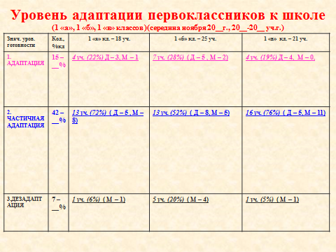

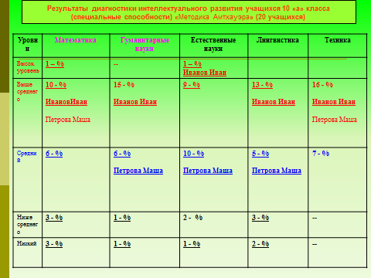

Приложение 2

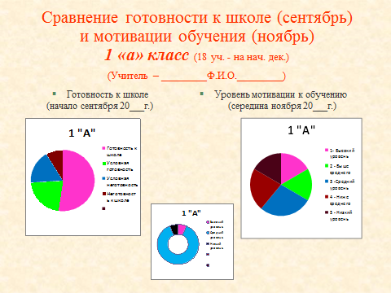

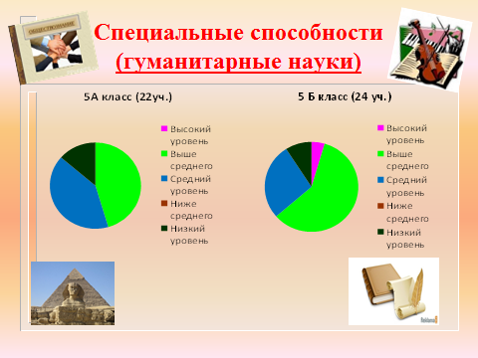

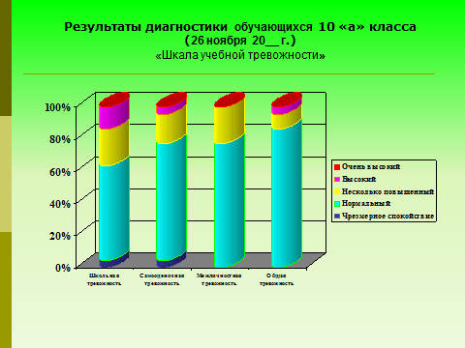

Приложение 3

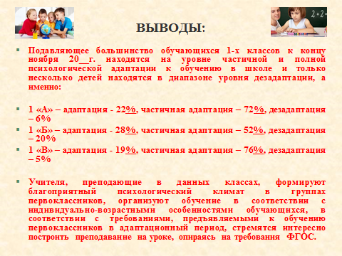

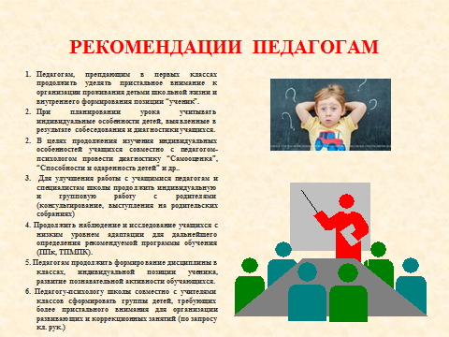

Приложение 4.

Городской мастер-класс
«Психолого-педагогический консилиум образовательного учреждения:
состояние, проблемы, перспективы работы педагога-психолога»
(2019 – 2020 уч.г.)

№  занятия | Тема | Форма проведения | Содержание деятельности | Место и время проведения | Результат (работа с участниками)
 | Психолого-педагогический консилиум образовательного учреждения: состояние, проблемы, перспективы работы педагога-психолога | Презентация мастер-класса. | 1. Представление мастер-класса  2. Освещение цели и задач мастер-класса, программы и сроков проведения | Заседание ГМО, сентябрь 2019г. | Повышение интереса педагогов-психологов города к изучению представленной темы, к обмену мнениями в рамках заявленной темы и плана работы мастер-класса
 | Система работы педагога-психолога в психолого-педагогическом консилиуме школы: состояние, проблемы, перспективы | Круглый стол | 1. Представление теоретические основ работы психолого-педагогического консилиума школы  2. Представление собственной системы работы  3. Групповое обсуждение темы мастер-класса  4. Представление пакета методических материалов | МБОУ «СШ  № 29»,  Октябрь 2019г. | 1. Знакомство слушателей с теорией вопроса  2. Знакомство слушателей с блоком «Диагностическая работа»  3. Получение участниками пакета методических материалов
 | Психолого-педагогический консилиум «Адаптация обучающихся 1-х, 5-х, 10-х классов» (теория, практика) | Семинар-практикум | 1. Представление теоретических особенностей возраста обучающихся 1-х, 5-х, 10-х классов  2. Представление работы по подготовке материалов к проведению консилиума (диагностическая работа)  3. Представление слушателям анализа диагностической работы при подготовке консилиума и презентации её результатов на заседании консилиума  4. Работа участников мастер-класса в мини-группах  5. Представление слушателям пакета методических материалов | МБОУ «СШ  № 29»  Декабрь 2019г. | 1. Знакомство слушателей с теорией вопроса  2. Знакомство слушателей с блоком «Диагностика интеллектуального развития и личностных результатов развития обучающихся»  3. Получение участниками пакета методических материалов  4. Повышение теоретического и практического понимания темы мастер-класса
 | Психолого-педагогический консилиум «Готовность обучающихся к переходу на следующий этап обучения (4-е, 9-е, 11-е классы)» (теория, практика) | Практическое занятие | 1. Представление теоретических особенностей возраста обучающихся 4-х, 9-х, 11-х классов  2. Представление работы по подготовке материалов к проведению консилиума (диагностическая работа)  3. Представление слушателям анализа диагностической работы при подготовке консилиума и презентации её результатов на заседании консилиума  4. Групповая деятельность слушателей.  5. Формирование методической копилки | МБОУ «СШ  № 29»  Февраль 2019г. | 1. Знакомство слушателей с теорией вопроса  2. Знакомство слушателей с блоком «Диагностика интеллектуального развития и личностных результатов развития обучающихся»  3. Получение участниками опыта проработки возможных вариантов подготовки и проведения педагогического консилиума  4 Получение пакета методических материалов

